八年级地理专题复习一 地图（地形图）
(第2课时)

复习目标：
1．理解海拔和相对高度，知道等高线、等高线地形图、分层设色地形图、地形剖面图
2．会判读根据需要选择常用地图，查找所需要的地理信息，养成在日常生活中使用地图的习惯。等高线地形图和地形剖面图并简单绘制
复习重难点：
熟练识别五种主要的山体部位
考点：
1．理解海拔和相对高度
2．知道等高线、等深线、等高线地形图、地形剖面图
3．会判读等高线地形图和地形剖面图并简单绘制
预习学案：（学习问题、学习任务、感知素材、感知问题、学习结论、学习诊断）
复习任务一：学会判读地形图——学会地面高度的计算方法
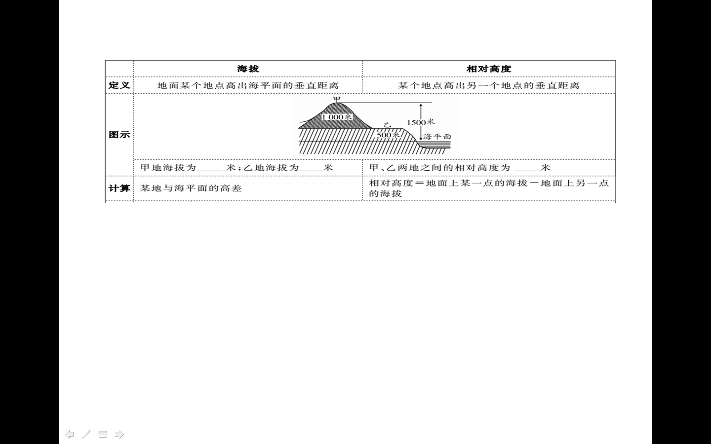
【感知素材】
气温与高度的关系是气温随着海拔的升高逐渐降低，且每上升100米，气温下降约0.6℃，1000米的高度差气温约下降6℃。某地气温=已知气温±两地相对高度÷100×0.6
复习任务二：学会判读地形图——认识等高线与判读等高线地形图
①等高线：
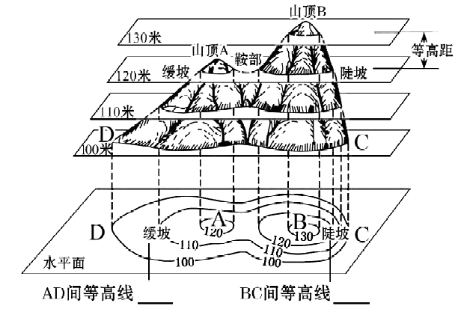
在地图上，把 相同的点连接成线。
②等高线与坡度陡缓：
等高线越密集，坡度越 ；
等高线越稀疏，坡度越 。
③等高线与山地不同部位：
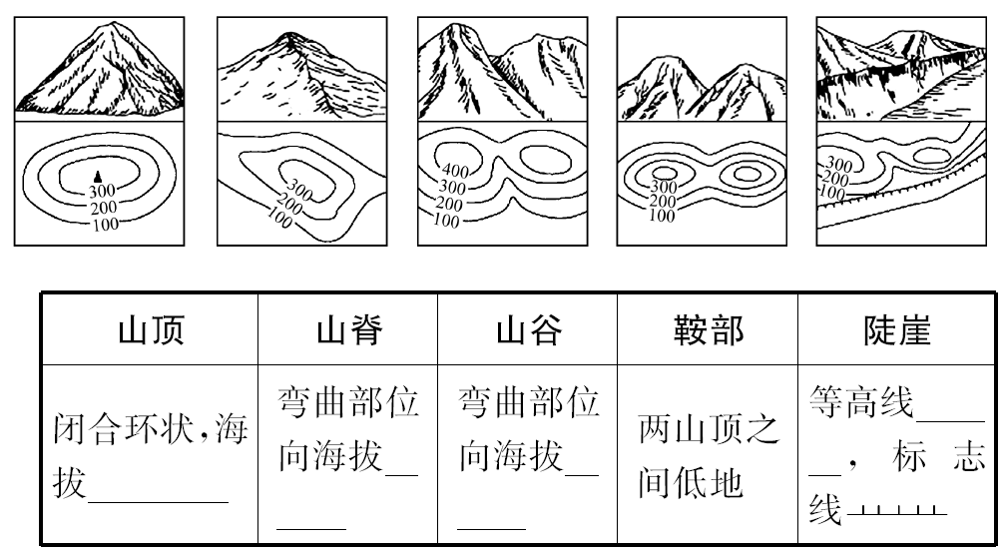
④分层设色地形图:
___ __表示海洋，_____表示平原，_____表示低山丘陵，山地和高原用_______表示，浅紫色表示积雪、冰川。
⑤地形剖面图：直观地表示地面上沿某一方向地形的起伏状况。
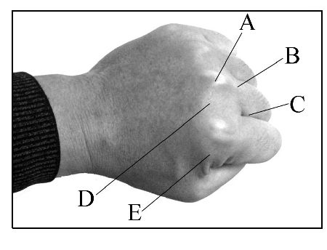
【感知素材】
利用握紧的拳头巧记地形部位:
A——山顶、B——山脊、C——山谷、D——鞍部
E——陡崖。
手腕一端为缓坡，手指头一端为陡坡
【感知结论】 等高线图判读的步骤和一般规律
（1）读数据(注意等高距)
一般来说，在同一幅等高线图中，相邻两条等高线的差值相同。
（2）比大小
根据地理要素的分布规律判读等高线数值的大小。
（3）看疏密(比较差值)
同一幅等高线图上，等高线越密，说明该地理要素的地区分布差异越大。
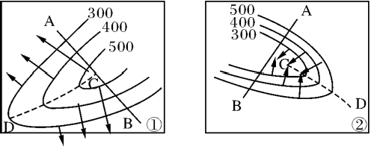
（4）析弯曲(判断地理要素的影响因素)
等高线向数值大的方向弯曲的地方通常为山谷地区，向数值小的方向弯曲的地方通常为山谷。图①中CD处为山脊，图②中CD处为山谷。
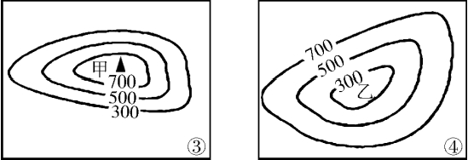
（5）看等高线中心值的大小（区分盆地和山顶）
山峰和盆地的识别：图③中，甲处为山顶：等高线闭合，中心数值高，四周数值低；图④中乙处为盆地：等高线闭合，中心数值低，四周数值高。

复习任务三：从地图上获取地理信息——了解地图的分类与选择利用
①自然地图：包括地形图、_______、水文图、植被图等。
②社会经济地图：包括_______、农业图、商业图、_______、人口分布图等。
③新型地图：包括遥感图像、_________等。
【感知素材】
不同的地图能反映不同的信息。根据使用目的，正确地选择地图，才能及时、准确地获得有用的信息。如去景点旅游可以选择导游图；确定行程，可以选择交通图；去大山探险需要带上等高线地形图；需要了解未来天气时会用到卫星云图；查找国家位置可以看政区图或城市地图等。

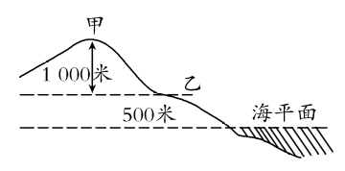
拓展训练
考点一：地形图的判读
类型1.读下图，当乙地的气温是26℃时，甲地的气温大约是（ ）
A．18℃ B．20℃ C．22℃ D．24℃
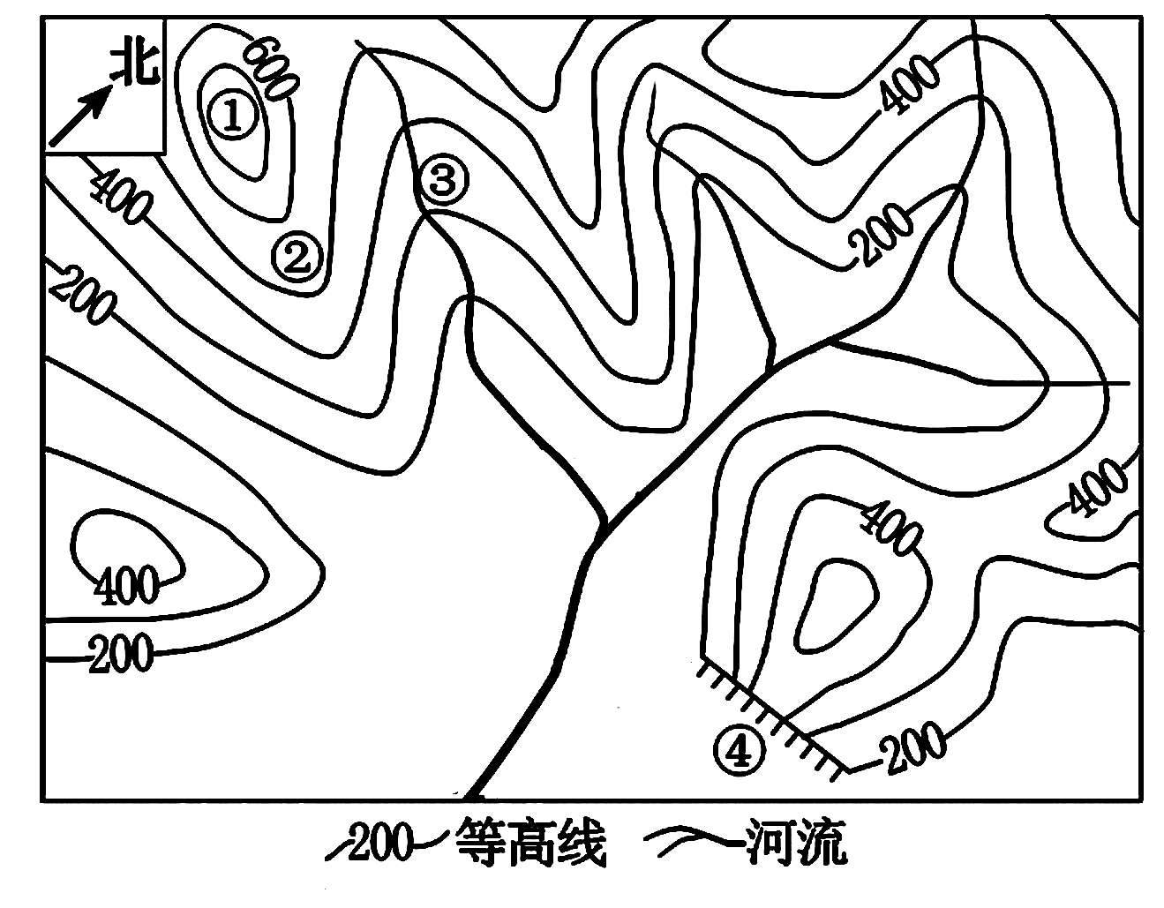
类型2. 读右侧 “等高线地形图”，完成问题。图中①～④的地形部位名称依次是（ ）
A.山顶、山脊、山谷、陡崖B.山顶、山谷、山脊、陡崖
C.山谷、陡崖、山顶、山脊D.陡崖、山谷、山脊、山顶
类型3.（2017.青岛）5 月初，几位野外考察爱好者到我国东南丘陵某地区考察，思考完成下列问题。
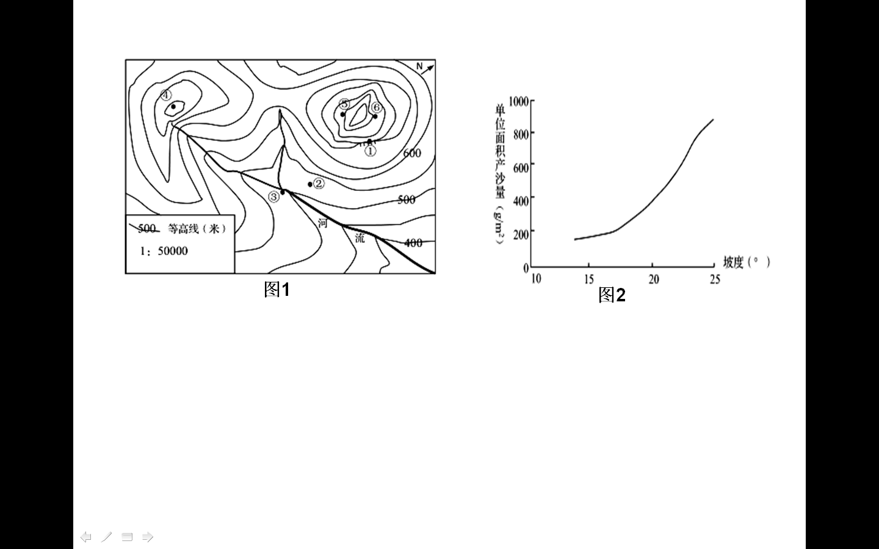
（1）图1中①点所处的山体部位名称是 。①②③④四地，最适宜作为宿营地的是 ，
⑤⑥两地，最适宜观日出的是 。
（2）该地区的主要植被类型是 。
（3）图2是考察队员绘制的该地坡度与单位面积产沙量关系曲线图，说出坡度 15°—25°山坡单位面积产沙量与坡度的关系 。
（4）从地形方面分析该地易发生水土流失的原因。
考点二：地图的选择利用
类型1. 在地理复习课上，老师和同学们均提出了很多问题。请结合所学知识，帮助他们解决其中的几个问题。
明明说：“听说索马里海盗十分猖獗，我想知道索马里在什么地方。”
贝贝说：“听说由武汉至广州高速铁路的列车跑出了世界最高运营时速，我想体验一下‘陆地飞行’的感觉。”
在地理课上提供的地图有：北京市旅游图、中国交通地图、中国政区地图、世界政区地图。请你帮助他们从中选择合适的地图：
明明应选择__________；贝贝应选择__________。
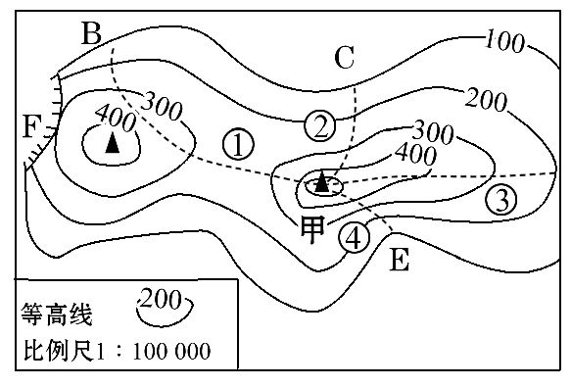
限时作业
1.在日常生活中我们要养成经常读图、用图和收集地图的好习惯，下列选择正确的是（ ）
A．在面积大的陌生公园游览用交通图
B．去野外旅行用地形图
C．去勘察地形用政区图
D．确定国际时事发生地用降水分布图
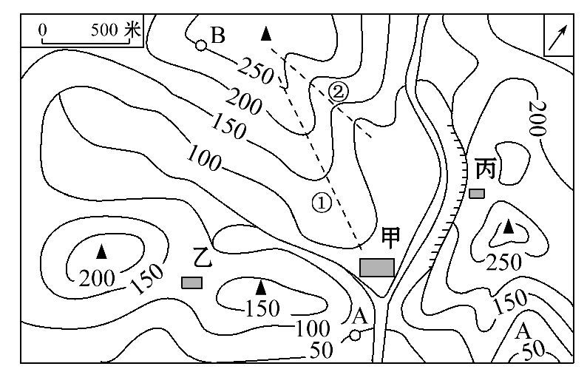
2.(2017·郴州)某中学地理兴趣小组在外出考察某山地时,准备了一幅等高线地形图(如图),以便确定登山线路。他们想轻松地登上山顶甲,请你为他们选择一条合适的线路 ( )
A.①线路 B.②线路
C.③线路 D.④线路

3.滨州市某初中打算利用清明节假期带领学生开展一次地理游学活动。读图回答下列问题。
(1)同学们到达甲村后，设计了①②两条登山路线,其中登山较为容易的是____ __，原因是
_ ___ _________ __。
(2)同学们到达A地时,测得气温为18℃，此时B点的
气温是___ _____。
(3)图中小河干流的流向是________。
(4)图示区域的地形类型是________，若从图上量得甲、乙两地的直线距离为2厘米，那么两地间的实地距离为________千米。
(5)甲、乙、丙三个村庄,位于陡崖附近的是________，同学们通过走访调查发现，三个村庄中，甲村的历史最悠久，人口也最多，原因是 _____
_
4.（2017·临沂）如图为我国南方某地区等高线地形图，该地区夏季盛行东南风，冬季盛行偏北风。近年来，由于中部山区过度开发，植被破坏严重。请结合图中信息，回答下列问题。
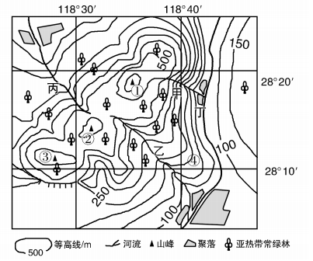
(1)图示区域位于五带中的___ _带；
图中④处的地形部位名称是_ ___。
(2)图中①山峰的海拔高度可能为（ ）
A．520米 B．578米 C．627米 D．684米
- 图中甲、乙、丙三条河流，河水流速最快的是哪条河流？___ _，请说明判断理由。

(4)图中乙、丙两条河流，长度相当，但流量差异较大。流量较大的河流是_ _，请说明理由。

(5)简述图中山区植被破坏对该地河流水文特征产生的影响。

(6)写出图中丁村易发生的地质灾害。
(列举一种即可)
拓展训练答案：
1、C 2、A 3、（1）陡崖 ② 6 （2）亚热带常绿阔叶林 （3）坡度越陡含沙量越大 （4）东南丘陵坡度大，水土流失严重 考点二、世界政区图 中国交通地图

限时作业答案：
1、B 2、C 3、（1）1 （2）16。8 （3） 西北向东南 （4）丘陵 1千米
（5）丙 水源充足、交通便利
4、（1）北温带 山脊 （2）B （3）甲 等高线密集坡度陡 （4）乙河 迎风坡降水多
（5）含沙量增大 （6）滑坡、泥石流

